**ข่าวที่ 62/2560 27 ธันวาคม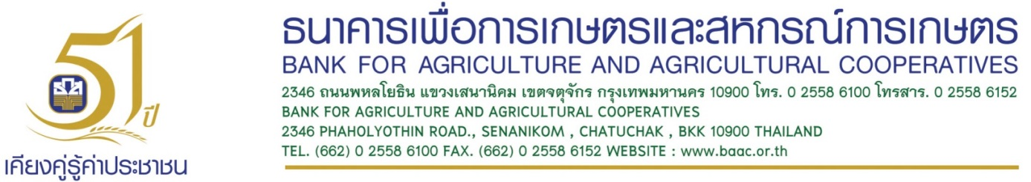 2560**

**ธ.ก.ส.มอบของขวัญปีใหม่แก่พี่น้องเกษตรกร**

**ธ.ก.ส. มอบของขวัญปีใหม่ จัด**​ **"โครงการชำระดี มีคืน" โดยคืนดอกเบี้ยร้อยละ 30 ให้แก่พี่น้องเกษตรกรวงเงินคืนกว่า 4,000 ล้านบาท เพื่อลดภาระหนี้ให้เกษตรกรรายย่อยที่มีหนี้กับ ธ.ก.ส.และมีประวัติการชำระหนี้ดี หวังจูงใจเกษตรกรรักษาวินัยทางการเงิน เริ่ม 1 มกราคม 2561**

**นายสมศักดิ์ กังธีระวัฒน์** **รองผู้จัดการธนาคารเพื่อการเกษตรและสหกรณ์การเกษตร** (ธ.ก.ส.)เปิดเผยว่า ธ.ก.ส. มอบของขวัญปีใหม่ให้กับพี่น้องเกษตรกรด้วย **"โครงการชำระดี มีคืน"** โดยธนาคาร**จะคืนดอกเบี้ยเงินกู้** ให้กับพี่น้องเกษตรกรลูกค้า ธ.ก.ส. ที่มีต้นเงินคงเป็นหนี้ ณ วันที่ 30 พฤศจิกายน 2560 ไม่เกิน 300,000 บาท จำนวน 2.3 ล้านราย รวมต้นเงินกู้ประมาณ 220,000 ล้านบาท

สำหรับขั้นตอนการดำเนินงานเมื่อเกษตรกรนำเงินมาชำระหนี้ตามกำหนด ธนาคารจะคืนดอกเบี้ยในส่วนที่ลูกค้าส่งชำระคืนในอัตราร้อยละ 30 ของจำนวนดอกเบี้ยที่ชำระ ในกรณีที่มีหนี้คงเหลืออยู่จะนำดอกเบี้ยที่คืนให้ลูกค้ามาลดภาระหนี้ด้วยการตัดชำระต้นเงิน กรณีที่ไม่มีหนี้คงเหลือธนาคารจะโอนเงินเข้าบัญชีเงินฝากของลูกค้า ทั้งนี้ประมาณการดอกเบี้ยที่จะคืนให้แก่เกษตรกรลูกค้าที่มีวินัยทางการเงินที่ดีดังกล่าวคิดเป็นวงเงินรวม 4,620 ล้านบาท โดยระยะเวลาดำเนินโครงการเริ่มตั้งแต่ 1 มกราคม – 31 ธันวาคม 2561

“การคืนดอกเบี้ยตามโครงการชำระดีมีคืนถือเป็นของขวัญที่ ธ.ก.ส. มอบให้สำหรับส่งท้ายปีเก่าต้อนรับปีใหม่ ที่ช่วยสร้างขวัญกำลังใจ และลดภาระหนี้ให้กับพี่น้องเกษตรกรที่ชำระหนี้ได้ตามกำหนด ให้สามารถมีเงินนำไปใช้จ่ายหมุนเวียนในชีวิตประจำวัน รวมทั้งเป็นการสร้างเสริมให้เกษตรกรลูกค้ารักษาวินัยทางการเงินการคลัง ซึ่งส่งผลดีต่อภาพรวมในการแก้ไขปัญหาหนี้สินของตนเองและประเทศในระยะยาว” **นายสมศักดิ์**กล่าว

########################

